SELECT SUM(Stock) AS StockTotalEnFerreteria FROM Productos;
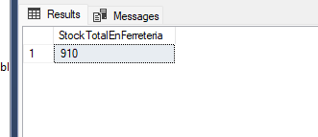

SELECT AVG(Precio) AS PrecioPromedioProductos FROM Productos;
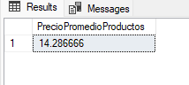

SELECT MAX(Precio) AS PrecioMasAlto FROM Productos;
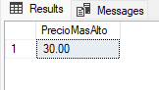

SELECT MIN(Precio) AS PrecioMasBajo FROM Productos;
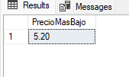

select ProductoID, Precio, Descripcion from Productos where Precio=
(select max(precio) from Productos);
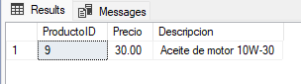

select ProductoID, Precio, Descripcion from Productos where Precio=
(select min(precio) from Productos);
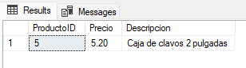

STOCK MINIMO
Select ProductoID, Descripcion, Stock from Productos where Stock=(select min(Stock) from Productos);
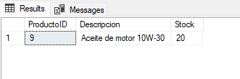

STOCK MAXIMO
Select ProductoID, Descripcion, Stock from Productos where Stock=(select max(Stock) from Productos);
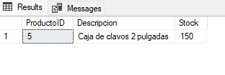
SELECT
C.NombreCategoria,
COUNT(P.ProductoID) AS NumeroDeProductos
FROM
Categorias AS C
LEFT JOIN -- Usamos LEFT JOIN para asegurar que todas las categorías aparezcan
Productos AS P ON C.CategoriaID = P.CategoriaID
GROUP BY
C.NombreCategoria
ORDER BY
C.NombreCategoria;
GO
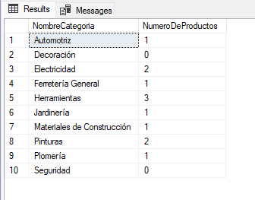

SELECT
D.NombreProveedor, -- Renombrada de Proveedores a Distribuidores
SUM(P.Stock) AS StockTotalSuministrado
FROM
Proveedores AS D -- Renombrada de Proveedores a Distribuidores
INNER JOIN
Productos AS P ON D.ProveedorID = P.ProveedorID
GROUP BY
D.NombreProveedor
ORDER BY
D.NombreProveedor;
GO
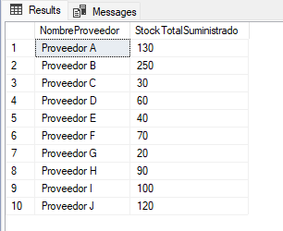

SELECT
C.NombreCategoria,
AVG(P.Precio) AS PrecioPromedio
FROM
Categorias AS C
INNER JOIN
Productos AS P ON C.CategoriaID = P.CategoriaID
GROUP BY
C.NombreCategoria
ORDER BY
C.NombreCategoria;
GO
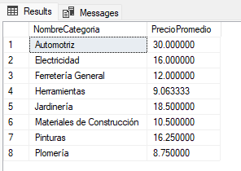

SELECT
CL.Nombre AS NombreCliente,
CL.Apellido AS ApellidoCliente,
MIN(V.FechaVenta) AS PrimeraVenta,
MAX(V.FechaVenta) AS UltimaVenta
FROM
Clientes AS CL
INNER JOIN
Ventas AS V ON CL.ClienteID = V.ClienteID
GROUP BY
CL.Nombre, CL.Apellido
ORDER BY
CL.Apellido, CL.Nombre;
GO
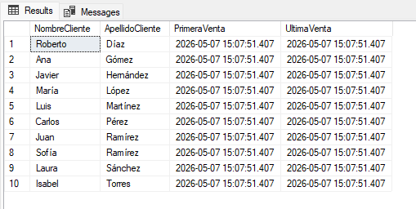
SELECT
CL.Nombre AS NombreCliente,
CL.Apellido AS ApellidoCliente,
COUNT(V.VentaID) AS CantidadVentas
FROM
Clientes AS CL
INNER JOIN
Ventas AS V ON CL.ClienteID = V.ClienteID
GROUP BY
CL.Nombre, CL.Apellido
HAVING
COUNT(V.VentaID) > 3
ORDER BY
CantidadVentas DESC;
GO
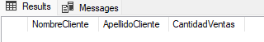

SELECT
C.NombreCategoria,
AVG(P.Precio) AS PrecioPromedio
FROM
Categorias AS C
INNER JOIN
Productos AS P ON C.CategoriaID = P.CategoriaID
GROUP BY
C.NombreCategoria
HAVING
AVG(P.Precio) > 25.00
ORDER BY
PrecioPromedio DESC;
GO
